实例1 创建文件和目录

实例效果
本例也要用到Windows API函数。在该例中将向您介绍一些关于文件和路径处理的Windows API函数。该实例对软件开发人员来说，非常实用。通过本实例，您可以学会如何利用它们处理文件和路径；与此同时，您将会进一步熟悉Windows API函数的用法。文件和路径是硬盘信息中不可缺少的部分，同时，您在安装软件时也有可能用到该部分内容。运行界面如图19-1、图19-2所示。
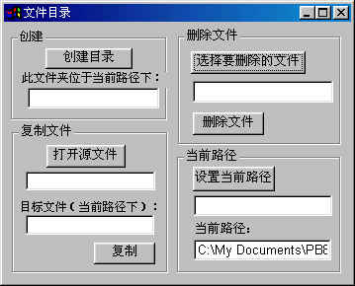
图1-1 运行界面图（1）

程序说明
您在使用计算机时，必然要对文件和目录进行处理。该例将教会读者使用Windows API函数来实现这些功能。本实例要用到以下几个函数：CopyFileA()、CreateDirectoryA()、DeleteFileA()、GetCurrentDirectoryA()和SetCurrentDirectoryA()等；该实例实现的功能有：获取当前路径、设置当前路径、在当前路径下创建新的文件夹、文件的复制和删除等。

制作步骤

一、建立应用
单击菜单“File/New”项，在弹出的对话框中选取“Workspace”标签下的“Workspace”，填入路径保存；然后单击菜单“File/New”项，选取“Target”标签下的“Application”，建立app应用。

二、建立窗口对象
1．单击菜单“File/New”项，在弹出的对话框中选取“PB Object”标签下的“Window”，建立窗口。在窗口标题Title属性中输入“文件目录”，从“Icon”属性的下拉列表中选择适当的图标，完成后单击“Save”保存，输入窗口名称为“w_main”。
2．在窗口中添加四个GroupBox控件、两个StaticText控件、六个SingleLineEdit控件和六个CommonButton控件，详细设置请见光盘，如图19-2所示。
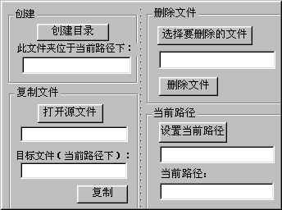
图19-2 窗口对象

三、源代码与注释
1．声明窗口的局部外部函数：
本实例要用到几个API函数，将其声明为局部外部函数，声明方法如下：打开“w_main”的脚本编译器；从对象下拉列表中选择“Declare”；从事件下来列表中选择“Local External Functions”。声明函数如下：
FUNCTION boolean CopyFileA(ref string cfrom,ref string cto,boolean flag)&
LIBRARY "kernel32.dll"
//此函数将原文件复制到指定的目的路径。若返回值为true，则不覆盖已经存在的文件；若返回值为false，则覆盖已经存在的文件。
FUNCTION boolean CreateDirectoryA(ref string pathname,int sa)LIBRARY "kernel32.dll"
//此函数用于在当前路径下创建一个新的文件夹。此函数的第二个参数专用于Windows NT环境，在Windows95/ Windows98中被没有。
FUNCTION boolean DeleteFileA(ref string filename)LIBRARY "Kernel32.DLL"
//此函数用于删除一个带有全路径的文件。
FUNCTION ulong GetCurrentDirectoryA(ulong BufferLen,ref string currentdir)&
LIBRARY "kernel32.dll"
//此函数返回当前工作目录的字符串。
FUNCTION ulong GetWindowsDirectoryA(ref string wdir,ulong buf)LIBRARY "kernel32.dll"
//此函数返回系统的驱动器。
FUNCTION boolean SetCurrentDirectoryA(ref string cdir)LIBRARY "kernel32.dll"
//此函数将改变操作系统中的当前目录。在PowerBuilder中没有与之相对应的函数。

2．为窗口对象的Open事件添加脚本：
timer(1)
string ls_curdir
ulong l_buf
l_buf=100
ls_curdir=space(l_buf)
GetCurrentDirectoryA(l_buf,ls_curdir)
sle_2.text=ls_curdir
//

3．为窗口对象的Timer事件添加脚本：
GetCurrentDirectoryA(100,sle_2.text)
4．为命令按钮cb_1的单击事件添加脚本：
boolean rtn
if sle_5.text<>"" then
rtn=CreateDirectoryA(sle_5.text,0)
if rtn=true then
messagebox("成功","创建文件夹成功！")
else
messagebox("失败","创建文件夹失败！")
end if
end if
//以上代码主要实现创建文件夹的目的，并给出创建结果的提示信息。

5．为命令按钮cb_2的单击事件添加脚本：
string pname,fname
integer rtn
rtn=GetFileOpenName("请您选择要复制的文件",pname,fname)
if rtn=1 then
sle_3.text=pname
end if
//该部分代码主要是获取要复制的源文件名。这里调用了PB为我们提供的函数GetFileOpenName(),该函数将打开一个窗口，要求用户名选择文件名，并返回。

6．为命令按钮cb_3的单击事件添加脚本：
boolean rtn
if sle_3.text="" then
messagebox("未指定源文件","您未指定要复制的源文件！")
elseif sle_4.text="" then
messagebox("未指定目标文件","您未指定要复制到的目标文件！")
else
rtn=CopyFileA(sle_3.text,sle_4.text,false)
if rtn=true then
messagebox("成功","复制文件成功！")
else
messagebox("失败","复制文件失败！")
end if
end if
//以上是复制文件的代码。

7．为命令按钮cb_4的单击事件添加脚本：
string pname,fname
integer rtn
rtn=GetFileOpenName("请您选择要删除的文件",pname,fname)
if rtn=1 then
sle_1.text=pname
end if
//以上代码主要是用来选择所要删除的文件名。其中用到了GetFileOpenName（）函数。

8．为命令按钮cb_5的单击事件添加脚本：
boolean rtn
if sle_1.text="" then
messagebox("文件为空","您未指定要删除的文件名称，清先选择要删除的文件!")
else
if messagebox("删除文件","您是否要删除"+sle_1.text+"文件",exclamation!,yesno!)=1 then
rtn=DeleteFileA(sle_1.text)
end if
end if
//删除文件。
9．为命令按钮cb_6的单击事件添加脚本：
boolean rtn
rtn=SetCurrentDirectoryA(sle_6.text)
if rtn=true then
GetCurrentDirectoryA(100,sle_6.text)
end if
//设置当前路径

本实例完整代码请参阅本书光盘

